10. PARAMETRE HS OVPLYVŇUJÚCE KONANIE EA (ÚROKOVÉ MIERY A FINANČNÉ TOKY)

10.1 Historický pohľad na problém dlhu
10.2 Časová preferencia
10.3 Úžera (lichva)
10.4 Ponuka peňazí
10.5 Reálne a peňažné investície
10.6 Prerozdeľovanie
10.7 Vplyv prerozdeľovania na konanie EA

10.1 Historický pohľad na problém dlhu

Dlh alebo dlžoba je záväzková povinnosť dlžníka. Predmetom dlhu môžu byť peniaze, cenné papiere, materiálne úžitkové hodnoty, výkony, služby a podobne.
Dlh za posledných 5000 rokov (skôr ako peniaze). – Poznámky....

S pravidelným výskytom dlhovej krízy, pomerne málo pozornosti sa venuje paralelnému problému súkromného dlhu. Dlh domácností sa zmenil za posledných 30 rokov z nízko nákladného požičiavania najmä na bývanie, na veľkoobjemové úverovanie pre všetkých na rôzne účely. Výsledkom je, že dlh domácností v pomere k príjmu sa zdvojnásobil takmer všade, a v konkrétnych prípadoch explodoval dokonca viac ako desaťnásobne.
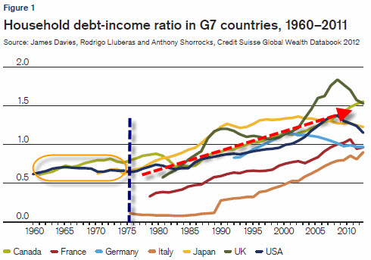

Analýza zadlženosti domácností zvýrazňuje pár faktov, ktoré môžu byť prekvapivé. Napríklad:

Kanada má najvyšší pomer dlhu k príjmu spomedzi krajín G7, naopak Taliansko najnižší.
Krajiny s najvyšším zadlžením domácností na dospelú osobu – Dánsko, Nórsko a Švajčiarsko – patria k najbohatším a najúspešnejším.
Dlh vzrástol najvýraznejšie v rozvinutých krajinách za poslednú dekádu, stále sa však nevyrovná úrovni rozvojového sveta, kde takmer každá krajina prekročila globálny priemer 45% rastu počas rokov 2000 – 2012.
Pokiaľ výška zadlženia voči čistému bohatstvu sama osebe neznamená problém pre krajinu, vysiela však výstražný signál spolu s rýchlym rastom dlhu domácností. Grécko, Maďarsko a Spojené arabské emiráty spadajú do tejto kategórie a všetky majú problémy s dlhmi v posledných rokoch. Tieto problémy neboli priamo spojené so zadlžením domácností, ale nárast súkromného dlhu vo výrazne zadlženej krajine je pravdepodobne znakom lacného kreditu, ktorý môže mať širšie následky.
Nákaza v eurozóne spája Írsko, Taliansko, Portugalsko a Španielsko s problémami v Grécku. Naše odhadované aktíva a dlhy domácností naznačujú, že Grécko je na tom najhoršie spomedzi krajín eurozóny, zatiaľ čo ostatné štáty sú lepšie schopné absorbovať nárast vládneho dlhu. Predsa len, zhoršenie postavenia Írska od roku 2008 zostáva vážnym zdrojom obáv. Mimo eurozóny je potrebné pozorne monitorovať štáty ako Maďarsko a Rumunsko.
Priemerný dlh na dospelú osobu vykazuje ešte väčšie variácie medzi krajinami ako priemerný príjem alebo priemerné bohatstvo. Najvyššie zadlženie na dospelú osobu majú rozvinuté krajiny s dobre fungujúcimi inštitúciami a sofistikovanými úverovými trhmi.

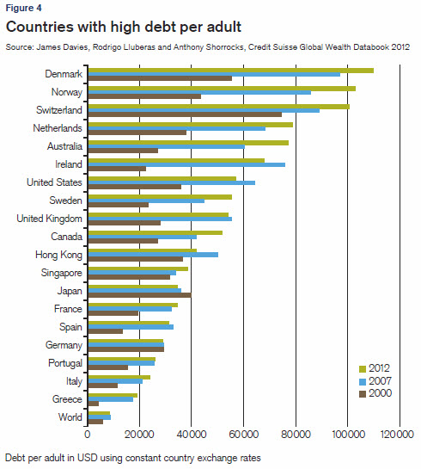

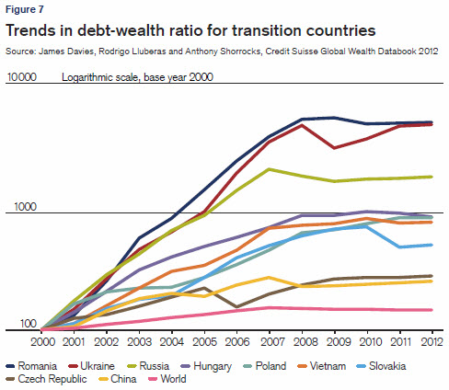

Zdroj: http://www.hayek.sk/dlh-narodov/

10.2 Časová preferencia

Ten kto kupuje, kupuje pre svoju budúcu výrobu, alebo spotrebu a podľa toho nakoľko verí, že sa bude budúcnosť líšiť od súčasnosti a minulosti upravuje svoje hodnotenia a ocenenia.
Rozlišujeme časovú preferenciu pre prípad:
- jednoduchého sporenia (výber medzi bezprostrednou spotrebou alebo neskoršou spotrebou rovnakého množstva) čo je hromadenie spotrebných statkov pre budúcu spotrebu.
- kapitálového sporenia pri ktorom je preferovaná väčšia spotreba statkov v budúcnosti, ktoré sú viac hodnotené ako súčasná spotreba (akumulácia statkov, ktoré majú zlepšiť výrobné postupy) s cieľom zlepšiť produktivitu práce.
Kto sa chce zaopatriť pre uspokojenie budúcich potrieb, musí tieto potreby správne predvídať.
Dodatočný kapitál môže byť akumulovaný iba prostredníctvom úspor, čo je prebytok výroby nad spotrebou. Kapitál je akumulovaný iba jednotlivcami, alebo skupinami, ktoré jednajú v zhode. Žiadna investícia sa nezaobíde bez špekulácie.
Burzové transakcie nevytvárajú ani zisky ani straty ale sú dovŕšením ziskov a strát pochádzajúcich z obchodu a výroby, ktoré sú zviditeľňované prostredníctvom burzy.

Mať k dispozícii kapitál znamená to isté, ako byť bližšie k požadovaným cieľom. Nedostatok kapitálu je nedostatkom času. Náskok ľudí zo „západu“ spočíva v skutočnosti, že vytvorili politické a inštitucionálne podmienky pre sporenie, kapitálovej akumulácie a investícií.
Čím viac pokročila akumulácia kapitálových statkov, tým väčším problémom sa stáva ich prevoditeľnosť (primitívne metódy v poľnohospodárstve a remeslách sa ľahšie prispôsobia novým podmienkam ako moderné kapitalistické metódy).
Kapitálové statky sú konzervatívnym prvkom, ktorý nás núti prispôsobovať naše konanie podmienkam ktoré vyvolalo naše konanie v minulosti.
Pravdou je, že by sme sa mali lepšie, keby naši predkovia a aj my sami v našich minulých rozhodnutiach lepšie odhadli podmienky, v ktorých musíme rozhodovať dnes.
Dodatočný kapitál môže byť akumulovaný iba prostredníctvom úspor, čo je prebytok výroby nad spotrebou. Kapitál je akumulovaný iba jednotlivcami, alebo skupinami, ktoré jednajú v zhode (nie vládou). Žiadna investícia sa nezaobíde bez špekulácie.

Čistý úrok je pomerom medzi hodnotou priradenou uspokojeniu potrieb v bezprostrednej budúcnosti a hodnotou priradenou uspokojovaniu potrieb vo vzdialenejších obdobiach budúcnosti. Čistý úrok pôsobí pri každom ohodnocovaní vonkajších vecí a je výsledkom meniacich sa hodnotení.
Každé poskytnutie úveru je špekulatívnym podnikateľským počinom, ktorého úspech alebo nezdar sú neisté. Cenová prémia je výsledkom špekulácie na zmeny v peňažných vzťahoch.

Rozlišujeme medzi trhom krátkodobých úverov (peňažným trhom) a trhom dlhodobých úverov (kapitálovým trhom).
Úroková miera je úrok vyjadrený ako percentá z požičiavaného kapitálu (istiny). Pričom úrok je príjem (dôchodok) plynúci z kapitálu, je základnou formou výnosu z kapitálu. Je to cena za získanie peňazí niekoho druhého, túto sumu musí zaplatiť dlžník veriteľovi. Najčastejšie sa úrokové sadzby vyjadrujú ako počet percent za jeden rok .
Úroková miera je významným prvkom pri rozhodovaní podnikateľa nakoľko mu ukazuje ako môže presúvať výrobné faktory pre využitie vo výrobe v blízkom alebo vzdialenejšom období.
Podstatou menovej teórie je poznanie, že hotovosťou vyvolané zmeny v peňažnom vzťahu neovplyvňujú rôzne ceny, mzdové sadzby a úrokové miery v rovnakom okamžiku ani v rovnakej miere.
Pokiaľ sa chceme dozvedieť či dochádza k úverovej expanzii musíme sa pozrieť na ponuku fiduciárnych prostriedkov (symbolické peniaze, bankovky a vklady na požiadanie) a nie na aritmetickú výšku úrokových sadzieb. Podstatou boomu spôsobeného úverovou expanziou nie je nadmerné investovanie, ale zlé investovanie.
Konečným výsledkom je všeobecné ochudobnenie (väčšina musí zaplatiť za špatné investície a nadmernú spotrebu v období boomu). Expanzia predstavuje plytvanie vzácnymi výrobnými faktormi, pre špatné investície a nadmernú spotrebu.
Kríza je nevyhnutným dôsledkom prispôsobenia podmienok skutočným dátam z trhu.
V meniacom sa hospodárstve vždy existujú nepredané zásoby, nezamestnaní pracovníci a nevyužité kapacity výrobných zariadení.
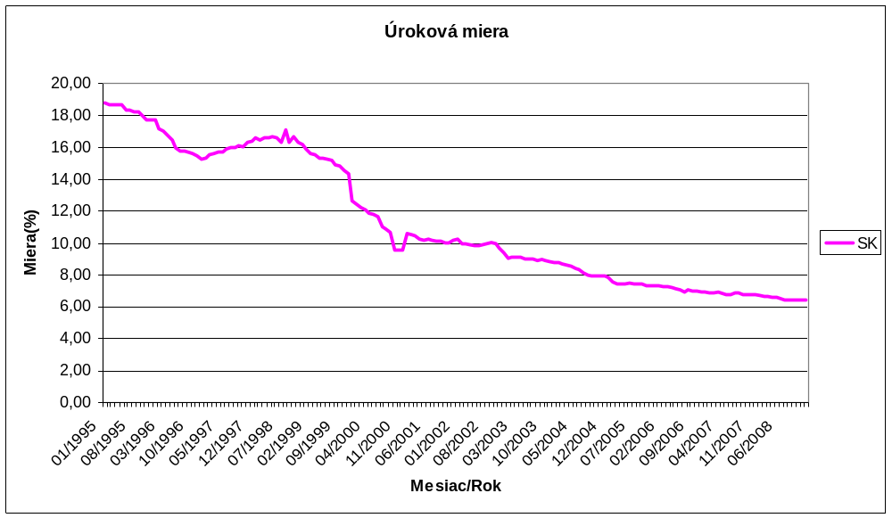
Obr. Úroková miera znázornená po mesiacoch v %

Úver je poskytnutie peňažných prostriedkov veriteľom na určitú dobu dlžníkovi. Obyčajne za úrok alebo inú náhradu, ich odovzdaním, pôžičkou peňazí alebo vo forme počkania so zaplatením. Úver je použitie peňažnej čiastky niekoho iného výmenou za prísľub, že bude splatená (obyčajne s úrokmi) neskôr.

10.3 Úžera (lichva)

Úžera alebo úžerníctvo (v minulosti aj lichva) môže byť:
- v širšom zmysle (tak aj v súčasnom slovenskom, českom, ale aj nemeckom, rakúskom a pod., práve): každé zmluvné ujednanie, podľa ktorého zmluvná strana A, ťažiac zo situácie slabosti (t.j. najmä tiesne, neskúsenosti, prípadne aj ľahkomyseľnosti a podobne) zmluvnej strany B, dostane plnenie zmluvnej strany B, ktoré je v hrubom nepomere k plneniu zmluvnej strany A, inými slovami: zmluvné ujednanie, z ktorého vyplýva zreteľne prehnaný zisk jednej strany v dôsledku využitia situácie slabosti druhej strany
- v užšom zmysle (tak v bežnej komunikácii a napríklad aj v práve USA): len tzv. úroková úžera, t.j. požičanie peňazí (v trochu širšom zmysle aj tovaru a iných vecí) za prehnane vysoký úrok.
V západnej Európe (a do druhej svetovej vojny to tak bolo aj u nás) je úžera predmetom občianskeho zákonníka, u nás je predmetom len trestného zákona, čo z právneho hľadiska spôsobuje viaceré problémy.

Úžera podľa súčasného slovenského práva § 235 trestného zákona (300/2005 Z.z.) uvádza o úžere toto:
(1) Kto zneužívajúc niečiu tieseň, neskúsenosť alebo rozumovú slabosť alebo niečie rozrušenie, dá sebe alebo inému poskytnúť alebo sľúbiť plnenie, ktorého hodnota je k hodnote vzájomného plnenia v hrubom nepomere, alebo kto takú pohľadávku uplatní alebo v úmysle uplatniť ju, na seba prevedie [1], potrestá sa odňatím slobody až na jeden rok až päť rokov.
(2) Odňatím slobody na tri roky až osem rokov sa páchateľ potrestá, ak spácha čin uvedený v odseku 1 a) a spôsobí ním väčšiu škodu, b) na chránenej osobe, alebo c) z osobitného motívu.
(3) Odňatím slobody na päť rokov až dvanásť rokov sa páchateľ potrestá, ak spácha čin uvedený v odseku 1 a) a spôsobí ním značnú škodu, alebo b) závažnejším spôsobom konania.
(4) Odňatím slobody na desať rokov až pätnásť rokov sa páchateľ potrestá, ak spácha čin uvedený v odseku 1 a) a spôsobí ním škodu veľkého rozsahu, alebo b) ako člen nebezpečného zoskupenia.
Úžera nie je podvod, pretože úžerník neuvádza nikoho (iného) do omylu.

Viac pre zvedavých: Roman Zeman, Lichva až na věky, nakladatelství VIP Books, Praha 2008.

10.4 Ponuka peňazí

V roku 1628 bola publikovaná práca o krvnom obehu v ľudskom tele. O 20 rokov neskôr využil túto analógiu W. Potter, ktorý prirovnal peniaze v spoločnosti za životodarnú krv a na tomto prirovnaní postavil argumentáciu v prospech vytvárania papierových peňazí: - čím viac krvi, tým viac života, čím viac peňazí tým väčšia produkcia (táto analógia medzi prírodnými a spoločenskými vedami je populárna, žiaľ má katastrofálne dôsledky v spoločenských vedách).

Bez peňazí (ako všeobecne primaného výmenného prostriedku umožňujúceho nepriamu výmenu a ekonomickú kalkuláciu) by ľudská spoločnosť nikdy nedosiahla dnešný stav ekonomickej efektívnosti. Súčasne sú ale nástrojom, ktorého sa zmocnil štát a vďaka ktorému vyrástol v monštrum, ktoré prostredníctvom daní zlikviduje polovicu vytvoreného bohatstva a určuje za koľko máme bývať, kde sa liečiť, čo sa učiť až po koho máme mať radi a komu máme pomáhať.

Ako „podniká“ centrálna banka
Na základe privilégia bude tlačiť „nekryté“ peniaze. Vyberie si najlepších priateľov a priateľov týchto priateľov aby ich ustanovil do funkcií. Ak chce táto „parta“ peniaze nemusí na trhu poskytovať službu alebo výrobky ale jednoducho vytlačí papieriky s velikánmi národa a číslami s niekoľkými nulami. Vezme si tieto peniaze ako výplatu za prácu pre národ a za tieto peniaze si v obchode kúpia toľko koľko núl si na bankovky natlačili.
Podnikanie v centrálnom bankovníctve nezodpovedá všeobecnému princípu podnikania. Centrálne bankovníctvo „je štátnou licenciou k falšovaniu peňazí“ a centrálni bankári požívajú náležitú úctu. Identická aktivita zo strany „súkromných centrálnych bankárov“ (falzifikátorov) je stíhaná ako jeden z najnebezpečnejších zločinov.
Štát dbá na to, aby nikto nespochybnil postavenie centrálnej banky a prostredníctvom tejto „výroby“ peňazí zaisťuje zo svojho pohľadu životne dôležité prostriedky, ktoré nie je schopný získať pomocou daní. Ak by sme mali testovať hypotézu o „kvalite“ peňazí mala by cenová hladina viac kolísať pri neexistencii centrálneho bankovníctva.
Okrem toho je zavádzajúce hovoriť, že peniaze „obiehajú“. Rovnako ako všetky metafory prevzaté z fyziky, vyvoláva aj táto metafora dojem akéhosi mechanického procesu. Peniaze v skutočnosti „neobiehajú“. Čas od času sú presunuté z peňažných zostatkov jedného človeka do peňažných zostatkov druhého človeka.
Mnohé z toho, čo je verejnosti predkladané, ako vysoko odborný problém, sú len „sofizmata“ (úmyselne klamné dôkazy, zdanlivá správnosť), ktorých účelom je zakryť skutočné ciele súčasného peňažného usporiadania.
V ekonómii existuje len málo vecí, okolo ktorých by panovalo toľko zmätkov a omylov, ako sú peniaze.

10.5 Reálne a peňažné investície

Investovanie je proces, kedy dochádza k obmedzeniu súčasnej spotreby na úkor budúcich výnosov. Tento výnos je akousi odmenou za čakanie. Úlohu takejto investície potom spĺňa aj obstaranie si niekoľkých fľašiek archívneho vína, pozemku v centre mesta, vklad v banke a pod.
Investovanie tak môžeme rozdeliť do troch základných skupín:
- investície do reálnych aktív rozumejú sa hmatateľné veci, napr.: budovy, umelecké diela, komodity (suroviny), kovy,
- investície do „nehmotných“ aktív ukladanie peňažných prostriedkov na bankový účet, či do stavebného sporenia, poistenia alebo doplnkového dôchodkového sporenia. Pre tieto investície sa obvykle používa výraz „sporenie“
- investície na kapitálovom trhu jedná sa o obchody s cennými papiermi, či už na burze alebo na mimoburzovom trhu

Ak stojí EA pred otázkou, do ktorého aktíva investovať svoje voľné finančné zdroje, mal by vždy vziať do úvahy základné navzájom poprepletané faktory, ktorými sú výnos, riziko a likvidita daného aktíva.

Výnos = súhrn všetkých budúcich príjmov a dôchodkov, ktoré sa dajú z danej investície získať.
Riziko = stupeň neistoty spojený s očakávaným (budúcim) výnosom.
Likvidita = schopnosť, resp. rýchlosť s akou sa dá príslušné aktívum v prípade potreby premeniť bez veľkých strát na hotové peniaze.

10.6 Prerozdeľovanie

Spotrebiteľské statky znamenajú veľký prínos len pre jednu osobu v danom čase. Človeku prináša úžitok konkrétne tričko, kým ho nosí.
Kapitálové statky prinášajú prospech hromade spotrebiteľov naraz. Mises poznamenáva, že zákazník nemusí vlastniť elektráreň na to, aby mal elektrinu.
Rozdelenie spotrebiteľského bohatstva je teda oveľa tesnejšie, než si predstavujú akademici. Každý má prístup k tečúcej vode, telefónom, zemiakovým lupienkom a televízii. To je to, čo sa počíta pri životnej úrovni. Myšlienka dosiahnutia rovnosti prostredníctvom prerozdeľovania bohatstva je čistá ilúzia. Nie je možné rozdeliť bocheň chleba nekonečnému počtu úst. Tak isto nemôžete rozsekať na kusy a rozdeliť medzi ľudí kuchynskú rúru – a zachovať pritom jej funkčnosť. Musíte rešpektovať nevyhnutnosť celistvosti všetkých kapitálových statkov na to, aby mohli fungovať.
Zo samotnej podstaty nemôžu byť kapitálové statky prerozdelené medzi ľudí v žiadnom zmysle, ktorý by viedol k rovnosti a bohatstvu. Prerozdeľovanie bohatstva, ak ho máme brať vážne, nevyhnutne znamená úplné zničenie bohatstva.
A napriek tomu si stovky miliónov ľudí myslelo, že prerozdeľovanie bohatstva povedie k osobnému zisku.
Debata o nemožnosti kalkulácií v socializme je dávno za nami, ale predstava, že bohatstvo môže byť prerozdelené a pritom ďalej existovať, nie je stále uznaná za protirečenie. Rozmazávanie bohatstva ho ničí. Odoberte právo na súkromný majetok a bohatstvo sa vytratí.

Prečo?
Čo?
Ako?
Komu?
Podľa akých kritérií?

Situácie:
- moje pre mňa,
- moje pre druhých (poznám, nepoznám),
- cudzie pre druhých (poznám, nepoznám),
- cudzie pre mňa.

Férové a neférové redistribučné systémy
Férový systém - mne sa polepší a druhým sa nepohorší (altruizmus, potlach...)
Neférový systém – mne sa polepší, druhým sa pohorší (záujmové skupiny).

Vplyv prerozdeľovania na konanie EA
Otázky starostlivosti o chudobných sú otázkami usporiadania spotreby nie otázkami usporiadania výrobných aktivít.

